"רגבה" תקשורת© 15\5\2004 - כל הזכויות שמורות
"פיתוח חשיבה המצאתית"=SIT
עריכה : פרץ מנור
גילוי מנהרות בציר פילדלפי=רפיח
(S.I.T. =Structured Inventive Thinking)
להן 2 בעיות ה"מבקשות" פתרון המצאתי:
1. גילוי מנהרה בזמן חפירתה ע"י הפלישתינים, וגילוי מנהרה לאחר שנחפרה.
.2 הריסת מנהרה שנתגלתה - כיום נדרש כ 1 טון חומר נפץ, התהליך מסוכן ויקר.
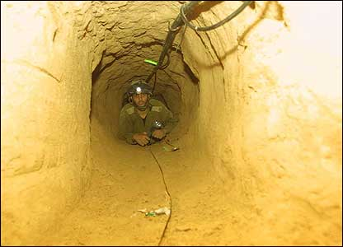
Destroying tunnels
Up to one tonne of explosive material can be needed to destroy a tunnel, leaving it entirely unsalvageable. A tunnel can be up to 15 metres underground and run for 250 metres.
The soldier in the photograph, Captain Aviv Hakani, was killed on 12 May 2004 when the armoured vehicle he was travelling in was blown up.

http://news.bbc.co.uk/1/shared/spl/hi/middle_east/04/gazas_tunnels/html/8.stm
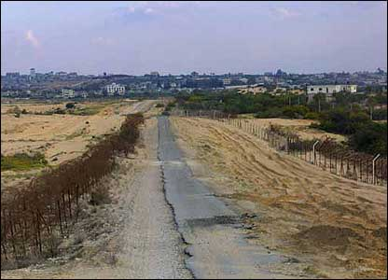
להן קישורים נוספים לנושא = ציר פילדלפי
http://www.fresh.co.il/dcforum/Scoops/101877.html
http://nfc.msn.co.il/archive/001-D-46049-00.html?tag=23-25-27

מבנה סכמתי 